Всероссийская информационная кампания "Без вас не получится!"
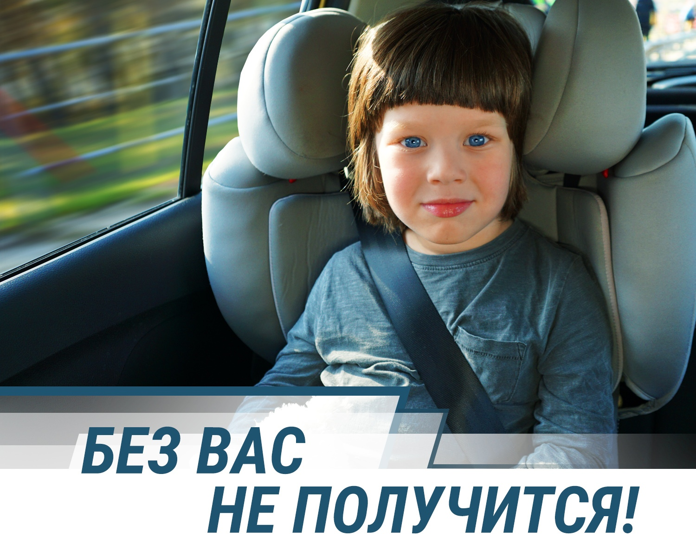
Весной 2019 года дан старт Всероссийской информационной кампании "Без вас не получится".
Все ли понимают роль водителя и влияние его решений на безопасность своих детей в автомобиле? Статистика аварийности говорит, что нет.
В 2018 году 42% опрошенных водителей совершили обгон, даже если в салоне находились дети. 47% россиян признались, что при управлении автомобилем могут превысить скорость на 5-10 км/ч и разговаривать по телефону, держа аппарат рукой, когда рядом дети.
Госавтоинспекция МВД России совместно с экспертным центром «Движение без опасности» в рамках кампании «Без вас не получится!» разработали серию телевизионных видеороликов и обучающий фильм, поднимающий вопросы нравственности и ответственности взрослого перед ребёнком.
Не будьте равнодушными по отношению к своим близким. Пусть как можно больше людей задумаются о том, какую важную роль они играют в жизни наших детей.
Без вас не получится!

